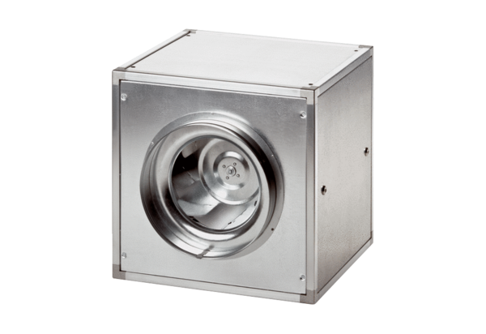Quickbox DSQ 56/6Obsah dodávky: 1 kusSortiment: C
Typové číslo: 0080.0040Výrobce: MAICO

